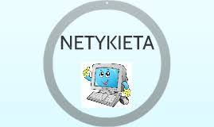
Temat: Netykieta, czyli o kulturze w sieci.
Cel:
Uczniowie/Uczennice : -wiedzą, że w komunikacji przez Internet obowiązują takie same zasady kultury i grzeczności, jak w czasie spotkań bezpośrednich;
-rozumieją, że przestrzeganie zasad kultury i troska o język używany w komunikacji mają wpływ na ich wizerunek;
-pamiętają, że porozumiewanie się w sieci wymaga dostosowania języka do charakteru danego kanału komunikacji.

Drodzy Uczniowie, od kilku tygodni nasze życie przeniosło się do Internetu i musimy się w nim poruszać. Tak samo, jak w prawdziwym życiu, w Internecie też obowiązują nas zasady dobrego zachowania. Dobre maniery w necie, to właśnie NETYKIETA.

Netykieta-netykietę stanowią zasady kultury i przyzwoitego zachowania w Internecie
Internet jest miejscem spotkań. Za awatarami i nickami kryją się prawdziwi ludzie. Kontakty z nimi powinny więc odbywać się wedle zasad podobnych do tych stosowanych poza siecią. Odpowiednikiem Etykiety (czyli savoire-vivre'u czy „dobrego wychowania”) jest Netykieta. To zbiór zasad właściwego zachowania w Internecie. Ich stosowania wymaga kultura osobista. Wpływa ono na twój pozytywny wizerunek u innych internautów. Poprawia też skuteczność twoich działań w sieci, ułatwia porozumienie.
Komunikacja przez Internet przebiega inaczej niż ta bezpośrednia. Dlatego też Netykieta jest dostosowana do innych sposobów przekazywania treści. Niektóre aspołeczne zachowania są możliwe tylko w Internecie. Należą do nich np. floodowanie czy rozsyłanie spamu. Także wiele technik trollowania byłoby trudnych do zastosowania w bezpośredniej rozmowie.
Oprócz stosowania zwykłych zasad kultury osobistej, w Internecie szczególnie pamiętaj o:
- nienadużywaniu wielkich liter. Wypowiedź zapisana wielkimi literami jest odbierana jako wykrzyczana, krzyk o pomoc.
- unikaniu nadmiernego stosowania emotikonek. Twój przekaz będzie dużo jaśniejszy, jeśli nie będziesz wstawiał „buźki” co drugie słowo.
- trafnym formułowaniu tematów maili. Odbiorca będzie od razu wiedział, czego dotyczą, a później szybciej odnajdzie właściwy list.
- niezaśmiecaniu sieci. Nie publikuj treści niepotrzebnych, powtarzających inne źródła, nieprzydatnych.
- dokładnym przeszukaniu Internetu przed zadaniem nowego pytania administratorowi lub na forum. Nikt nie lubi kilkukrotnie odpowiadać na to samo pytanie. Aby tego uniknąć, stworzono FAQ — korzystaj z niego.
- dostosowaniu formy wypowiedzi do wybranego środka komunikacji. Inaczej piszemy maile, a inaczej wiadomości na czacie.

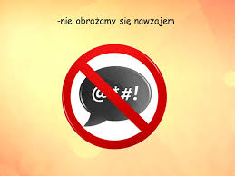
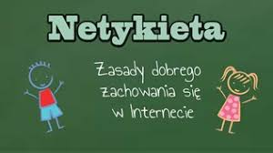

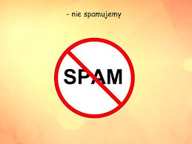


Obejrzyjcie prezentację, a przypomnicie sobie, czego w Internecie nie wolno, czego nie wypada, a o czym należy pamiętać.
https://view.genial.ly/5e961a7936fb330dff3f560d/presentation-netykieta?fbclid=IwAR20rEQMrR5i9UcpSAw4X_lRbyhoPJdUSlDqSwKd9BCmbJ4VDadfh5G83R8

Spróbujcie dla relaksu rozwiązać Zadania

